**CENTRO UNIVERSITÁRIO DE FRANCA UNI-FACEF**

Cairo Araujo Santos

Elvio Vinicius Diniz

Guilherme Henrique Ferreira Assis

Miguel Gomes Aleixo Ferreira Lima

**TERMO DE ABERTURA DO PROJETO**

**Sistema de Controle de presença semi-automatizado**

**FRANCA/SP**

**2018**

Cairo Araujo Santos

Elvio Vinicius Diniz

Guilherme Henrique Ferreira Assis

Miguel Gomes Aleixo Ferreira Lima

**TERMO DE ABERTURA DO PROJETO**

**Sistema de Controle de presença semi-automatizado**

Trabalho apresentado para Avaliação da disciplina Gestão de Projetos, referente ao 1º bimestre do 4º semestre do curso de Sistemas de Informação.

Professor Avaliador: Carlos Alberto Lucas.

**FRANCA/SP**

**2018**

**SUMÁRIO**

1. Identificação do projeto 4
   1. Título do projeto 4
   2. Duração 4
   3. Custo Estimado 4
   4. Responsáveis e Participantes 4
2. Introdução 4
   1. Antecedentes 4
   2. Justificativa 5
3. Objetivos, Resultados e Atividades 5
   1. Escopo geral do projeto 5
   2. Objetivo geral 5
   3. Objetivos Específicos 5
   4. Resultados esperados, atividades do projeto e cronograma 6
4. Metas e indicadores 7
5. Premissas para o desenvolvimento do trabalho 7
6. Principais riscos identificados 7
7. Matriz de responsabilidade 8
8. EAP 9
   1. Imagem do EAP 9
   2. Estrutura do EAP 9
9. 5W2H 10
10. Aprovação 11
11. **IDENTIFICAÇÃO DO PROJETO**
    1. **Título do Projeto**

|  |
| --- |
| **Controle de presença semi-automatizado** |

* 1. **Duração**

|  |
| --- |
| **4 meses** |

* 1. **Custo Estimado**

|  |
| --- |
| **Nenhum** |

* 1. **Responsáveis e Participantes**

|  |  |
| --- | --- |
| **Gerente do Projeto:** | **Miguel Gomes Aleixo Ferreira Lima** |
| **Cargo:** | **Gerente de Projetos** |
| **Telefones:** | **(16) 98153-8603** |
| **E-mail:** | [**miguelgomes2099@hotmail.com**](mailto:miguelgomes2099@hotmail.com) |

**Participantes:**

|  |
| --- |
| **Cairo Araújo Santos**  **Elvio Vinicius Diniz**  **Guilherme Henrique Ferreira Assis** |

1. **INTRODUÇÃO**
   1. **Antecedentes**

|  |
| --- |
| O projeto visa a solução dos seguintes problemas identificados no atual módulo de controle de presenças do nosso cliente:  1- Grande quantidade de tempo gasto na realização do controle de chamada, que pode ser convertido em mais tempo de aula  2- Pouca usabilidade dos dados obtidos através do controle de chamadas  3- Evasão de discentes |

* 1. **Justificativa**

|  |
| --- |
| A realização desse projeto foi pensada após observar o funcionamento do modelo atual do controle de presenças do cliente e constatar os problemas acima citados e assim desenvolver todo o projeto com base na resolução desses problemas. |

1. **OBJETIVOS, RESULTADOS E ATIVIDADES**
   1. **Escopo Geral do Projeto**

|  |
| --- |
| **Escopo do produto**   * Módulo de controle de presenças que será o principal do projeto, nele o professor faz a inserção de dados para que a aula seja aberta, escolhendo qual curso, turma, semestre e disciplina, informando também qual o conteúdo da aula em questão e por fim a hora de abertura e fechamento da mesma, que representa o tempo em que o usuário aluno estará habilitado realizar a entrada na aula através de seu código de barras no cartão do aluno. * O sistema contará com uma tela onde o usuário aluno irá poder informar seu código do aluno ou utilizar do leitor de código de barras para fazer o processo automaticamente, e assim realizar a checagem de presença. * Módulo de relatórios tomará com base os dados fornecidos pelo controle de presença e permitirá ao professor e a instituição gerar relatórios da presença dos alunos a fim de tomar decisões, combater o problema de evasão entre outros.   **Escopo do projeto**   * Documentações necessárias * Prototipação * Sistema web com módulos do controle de presença e relatórios * Integração com as APIs da instituição para fornecimento de dados necessários (Dados de alunos, professores, turmas, cursos, etc.) * Automatização do processo de controle de chamadas através do cartão do aluno em conjunto de um leitor de códigos de barra * Geração de relatórios baseados nos dados obtidos * Testes de funcionamento do sistema |

* 1. **Objetivo Geral**

|  |
| --- |
| Com esse projeto desejamos fazer com que o tempo de aula gasto ao fazer a chamada oralmente, diminua, assim gerando mais tempo produtivo de aula. |

* 1. **Objetivos Específicos**

|  |
| --- |
| O problema principal que nós queremos resolver é agilizar o processo de chamada do professor. Queremos semi-automatizar o processo de chamadas para assim torná-la mais eficiente. |

* 1. **Resultados Esperados, Atividades do Projeto e Cronograma**

|  |  |  |
| --- | --- | --- |
| **RESULTADOS/ATIVIDADES** | | **PRAZO** |
| ***Resultado 1:*** | Integração com as APIs da instituição | 1 semana |
| *Atividades:* | Passar para a área de TI quais os dados serão necessários para funcionamento do projeto para que sejam feitas APIs que possamos consumir os dados e atingir nossos objetivos. |  |
| ***Resultado 2:*** | Login do professor | 2 dias |
| *Atividades:* | O professor através do seu login e senha poderá acessar o sistema web e fazer a administração do mesmo. |  |
| ***Resultado 3:*** | Criação do banco de dados para armazenamento dos dados referentes a chamada | 1 semana |
| *Atividades:* | Deverá ser criado um banco para que possa ser armazenado os dados das chamadas com base nas disciplinas e semestres. |  |
| ***Resultado 4:*** | Módulo de controle de presença | 4 Semanas |
| *Atividades:* | O módulo de controle de chamadas irá contar com a abertura e fechamento da chamada por parte do professor onde o mesmo deve confirmar a chamada para finalizá-la. Semi-automatização da chamada onde o aluno utilizará de seu código do aluno para marcar a si mesmo como presente na aula, através do código de barras em seu cartão do aluno ou digitando o mesmo, o aluno deverá efetuar esta ação na entrada e saída da aula. |  |
| ***Resultado 4:*** | Módulo de relatórios | 2 semanas |
| *Atividades:* | Com base nos dados coletados a partir do controle de presença dos alunos, o usuário do sistema poderá gerar relatórios para controle de evasão, apenas para se informar ou qualquer outra tomada de decisão. |  |

1. **METAS E INDICADORES**

|  |  |  |  |  |  |  |  |
| --- | --- | --- | --- | --- | --- | --- | --- |
| **Objetivo Específico** | **Indicador** | **Fórmula de cálculo** | **Meta** | **Linha de base** | **Ano I** | **Ano II** | **Ano X** |
| Agilizar o processo de controle de chamada. | Vermelho | Tempo gasto / aula | Diminuir o tempo em que o professor faz a chamada, para ganhar mais tempo produtivo de aula. | Diminuir o tempo com base no trabalho do professor e do aluno. | 75% | 85% | 100% |
| Semi-automatizar o processo de chamadas. | Amarelo | Tempo gasto / aula | Tornar mais eficaz e eficiente o controle de chamadas tanto para o aluno quanto para o professor | Diminuir o tempo com base no trabalho do professor e do aluno. | 90% | 95% | 100% |

**\*Legenda dos Indicadores:**

**Verde - Problema de nível baixo**

**Amarelo - Problema de nível médio**

**Vermelho - Problema de nível alto**

1. **PREMISSAS PARA O DESENVOLVIMENTO DO TRABALHO**

|  |  |
| --- | --- |
| **Descrição** | **Justificativa** |
| Permanência de no mínimo 70% em uma aula para obter presença na mesma. | Para que se ter um controle maior sobre a presença nas aulas é necessário que o aluno permaneça um tempo mínimo de permanência em uma aula. |
| Horários de abertura e fechamento da aula. | O professor deverá determinar um prazo para que o aluno possa dar entrada e saída na sua presença. |
| Verificação da presença. | O professor deve validar a presença do aluno para que a mesma entre no sistema. |

1. **PRINCIPAIS RISCOS IDENTIFICADOS**

|  |
| --- |
| * Em caso de um aluno, registrar sua presença e não permanecer na sala de aula durante pelo menos 70% da mesma, o sistema não registrará a presença. * Em caso de o aluno esquecer seu cartão que contém o código de barras utilizado para registrar a presença, ele poderá digitar seu código ou solicitar ao professor para que ele receba a presença. * Caso o leitor de código de barras trave ou por algum motivo não leia o cartão do aluno, o aluno deverá solicitar ao professor para que ele receba a presença. * Em uma situação em que o aluno leia o cartão no começo e no final da aula, como é solicitado na regra de negócio, porém não permaneça na sala de aula, o professor poderá retirar a presença deste aluno, tendo a possibilidade de adicionar uma observação a esta ação. * Em caso de falha na internet, os dados da sessão atual estarão salvos em cache e serão enviados assim que uma conexão for detectada. * Em um cenário em que o aluno passe corretamente o leitor na entrada da aula, o professor deverá verificar e validar as presenças de todos alunos antes de finalizar a aula, o que reduzirá o tempo total gasto com a chamada, pois assim o professor somente confere os dados, não tendo que fazer a chamada completa. |

1. **MATRIZ DE RESPONSABILIDADES**

|  |  |
| --- | --- |
| **Responsáveis** | **Descrição** |
| **Cairo Araujo:**  Gerente de Custo  Gerente de Qualidade  Gerente de Riscos | **Custos:** esta área engloba os processos requeridos para assegurar que um projeto seja concluído de acordo com seu orçamento.  **Qualidade:** esta área engloba os processos requeridos para assegurar que os produtos ou serviços do projeto estarão em conformidade com o solicitado pelo cliente.  **Riscos:** esta área visa o planejamento, a identificação, qualificação, quantificação, resposta e monitoramento dos riscos envolvidos no projeto. |
| **Elvio Diniz:**  Gerente de RH  Gerente de Aquisições | **RH:** esta área engloba os processos requeridos para assegurar o engajamento dos envolvidos com o projeto.  **Aquisições:** esta área engloba os processos requeridos para adquirir bens e serviços de fora da organização. Também é chamada de gerenciamento de contratos. |
| **Guilherme Henrique:**  Gerente de Escopo  Gerente de Tempo  Gerente de Comunicação | **Escopo:** esta área engloba os processos requeridos para assegurar que, no projeto, esteja incluído todo o trabalho requerido, e somente o trabalho requerido. Ou seja, tudo que eu for fazendo com o cliente tenho que manter dentro do escopo.  **Tempo:** esta área engloba os processos requeridos para assegurar a conclusão do projeto no prazo previsto.  **Comunicação:** esta área engloba os processos requeridospara assegurar que as informações do projeto sejam adequadamente obtidas e disseminadas. |
| **Miguel Aleixo:**  Gerente do Projeto  Gerente das Partes Interessadas | **Projeto:** esta área engloba os processos requeridos para assegurar que todos os elementos do projeto sejam adequadamente coordenados e integrados.  **Partes Interessadas:** esta área engloba os processos requeridos para garantir que as partes interessadas no projeto sejam identificadas, avaliadas e gerenciadas. |

1. **EAP (Estrutura Analítica do Projeto)**

**8.1. Imagem do EAP**

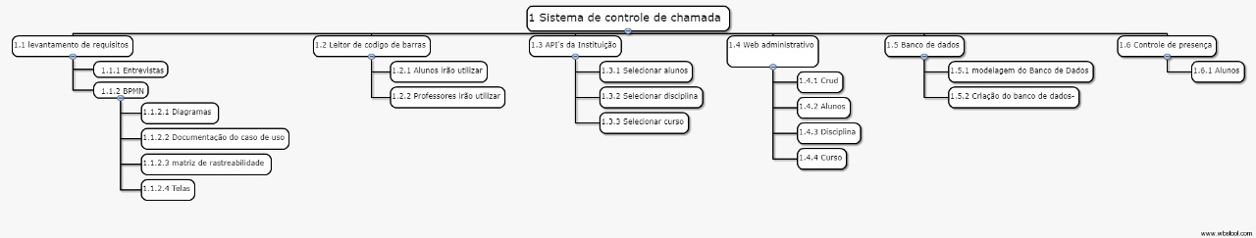

**8.2. Estrutura EAP**

**1 Sistema de controle de chamada**

**1.1 Levantamento de requisitos**

**1.1.1 Entrevistas**

**1.1.2 BPMN**

**1.1.2.1 Diagramas**

**1.1.2.2 Documentação do caso de uso**

**1.1.2.3 Matriz de rastreabilidade**

**1.1.2.4 Telas**

**1.2 Leitor de código de barras**

**1.2.1 Alunos irão utilizar**

**1.2.2 Professores irão utilizar**

**1.3 API's da Instituição**

**1.3.1 Selecionar alunos**

**1.3.2 Selecionar disciplina**

**1.3.3 Selecionar curso**

**1.4 Web administrativo**

**1.4.1 CRUD**

**1.4.2 Alunos**

**1.4.3 Disciplina**

**1.4.4 Curso**

**1.5 Banco de dados**

**1.5.1 Modelagem do Banco de Dados**

**1.5.2 Criação do banco de dados**

**1.6 Controle de presença**

**1.6.1 Alunos**

1. **5W2H**

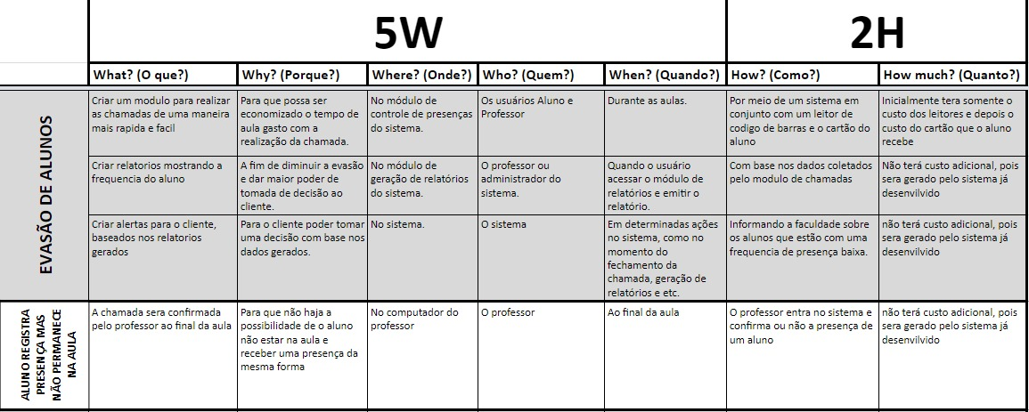

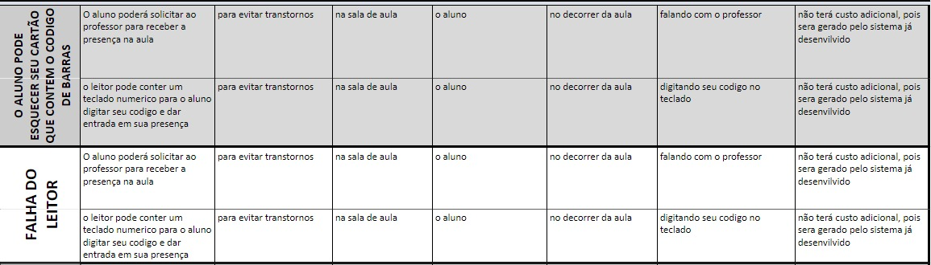

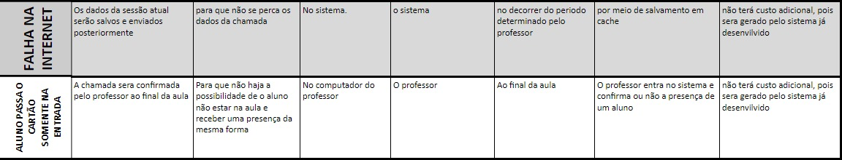

1. **APROVAÇÃO**

|  |  |
| --- | --- |
| **Nome do Responsável pela aprovação:** |  |
| **Cargo:** |  |
| **Telefones:** |  |
| **E-mail:** |  |
| **Aprovado em:** |  |